Anleitung für Händler

RatePAY GmbH Fon +49 30 339 88 56-0

Schlüterstraße 39 Fax +49 30 339 88 56-10

10629 Berlin info@ratepay.com

Zahlungsschnittstelle RatePAY für osCommerce

www.ratepay.com

# Inhalt

Inhalt 2

1 Voraussetzungen 3

2 Installation und erste Einrichtung 3

2.1 Installation 3

2.2 osCommerce Einstellungen 3

2.3 RatePAY Einstellungen 3

3 RatePAY Bestellungen verwalten 4

3.1 Bestellübersicht RatePAY 4

3.2 RatePAY Lieferungen – „Delivery Confirmation“ 5

3.3 RatePAY Bestellungen ändern 5

3.3.1 Stornierung 6

3.3.2 Retoure 6

3.3.3 Gutschrift 7

3.3.4 Historie 8

3.4 RatePAY Rechnungsbelege 8

3.5 Anwendungsbeispiele 9

3.5.1 Vollversand 9

3.5.2 Teilstorno und Teilversand 9

3.5.3 Gutschrift und Versand 9

4 Unterstützte Versionen 10

# Voraussetzungen

Wir setzen voraus, dass Sie osCommerce v.2.3.1 oder osCommerce v.2.2 rc2 installiert haben. Als Systemvoraussetzungen benötigen Sie PHP-Version 5.1.2 (oder höher) und die Aktivierung von CURL. Für die Installation des Plug-Ins Zahlungsschnittstelle RatePAY Rechnung benötigen Sie einen FTP-Client mit Zugangsdaten auf Ihren Server und osCommerce Administrationsrechte.

Bitte beachten Sie die RatePAY Nutzungsbedingungen für Shopmodule unter: <http://www.ratepay.com/nutzungsbedingungen>

# Installation und erste Einrichtung

## Installation

* Stellen Sie eine Verbindung zu Ihrem Webserver her.
* Entpacken Sie die im ZIP-Archiv befindlichen Dateien lokal auf Ihren Rechner.
* Kopieren Sie nun den kompletten Inhalt des Ordners „copy_this“ in das Stammverzeichnis Ihres osCommerce Shops. Stellen Sie sicher, dass auch alle Unterordner mitkopiert werden.
* Gleichen Sie die Dateien im Ordner „changed_full“ mit Ihren Dateien ab. Bitte fügen Sie in Ihre Dateien an der entsprechenden Stelle die Abschnitte ein, die mit den entsprechenden Markierungen beginnen und enden.

PI_RATEPAY START  
……  
PI_RATEPAY END

## osCommerce Einstellungen

* Im Administrationsbereich des osCommerce Shops gehen Sie bitte zu „Zahlungsoptionen“ 🡪 „RatePAY Rechnung“ bzw. „RatePAY Rate“ und klicken Sie die „Installieren“.

## RatePAY Einstellungen

Nun müssen einige Einstellungen im neu angelegten Modul „RatePAY Rechnung“ bzw. „RatePAY Rate“ vorgenommen werden.

* Geben Sie Ihre RatePAY-spezifischen Einstellungen an.
* Speichern Sie die Einstellungen.

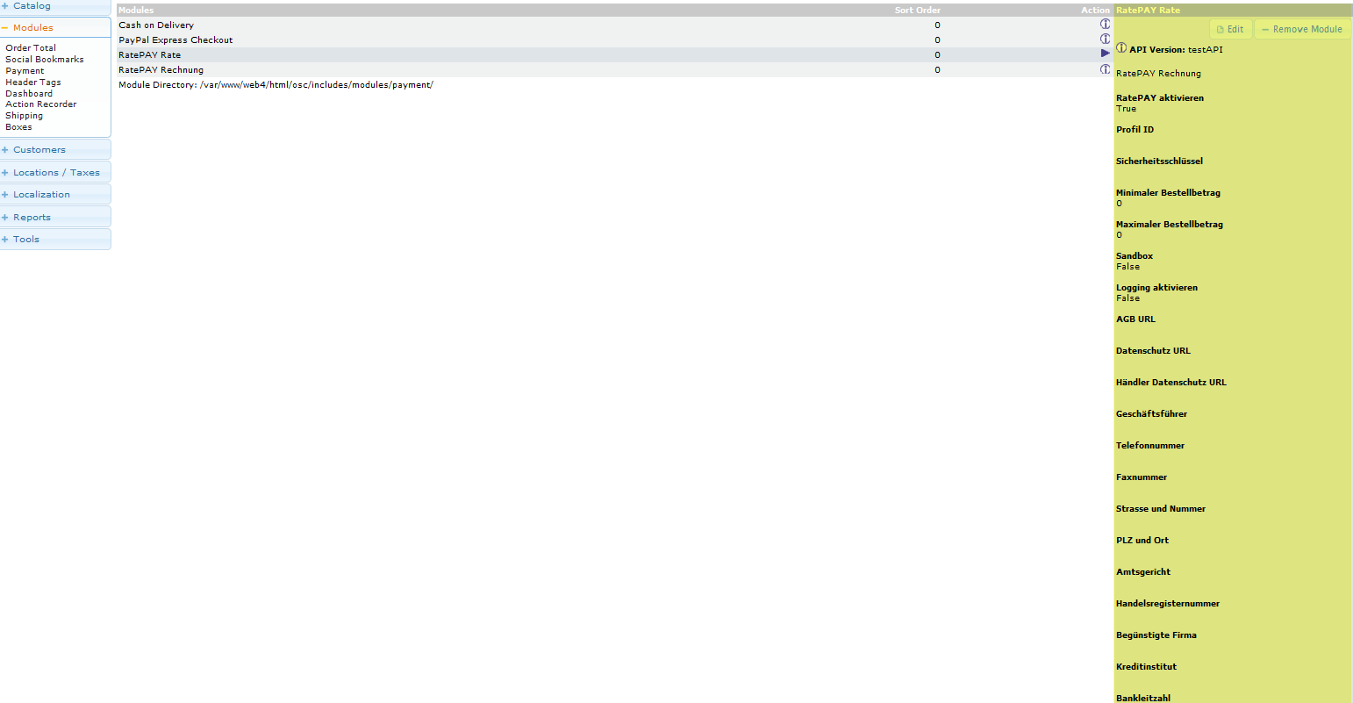

# RatePAY Bestellungen verwalten

Nach der korrekten Installation von RatePAY und der ersten, grundlegenden Einrichtung wird die Verwaltung sämtlicher Rechnungen für Sie zu einem Kinderspiel. Von der umfassenden Übersicht ausstehender oder bezahlter Rechnungen bis hin zur Stornierung von Rechnungen oder Einbeziehung einer Gutschrift werden beim RatePAY Plug-In diverse Möglichkeiten geboten, eine Rechnungsverwaltung nach Maß vorzunehmen.

## Bestellübersicht RatePAY

Mit der Bestellübersicht in osCommerce können Sie auf einen Blick sämtliche Bestellungen betrachten, die in Ihrem Onlineshop durchgeführt wurden. Dies umfasst auch die RatePAY Bestellungen mit bezahlten wie noch offenen Rechnungen. Um die Bestellübersicht auf den Bildschirm zu bringen, wählen Sie links in der Menüführung „Bestellungen“. In der rechten Bildschirmhälfte erscheinen sämtliche Rechnungen Ihres osCommerce-Shopsystems.

Sobald Sie einen bestimmten Eintrag aus der Bestellübersicht auswählen, erscheint am rechten Bildrand eine detaillierte Aufstellung rund um den ausgewählten Auftrag. Unter dem „Bearbeiten“ und „Löschen“ Button finden Sie als letzten Reiter die Option „RatePAY Details“ und „RatePAY Rechnung“ angeboten, mit einem Mausklick auf den Reiter „RatePAY“ können Sie nun sämtliche Verwaltungsschritte im Rahmen von RatePAY ausführen.

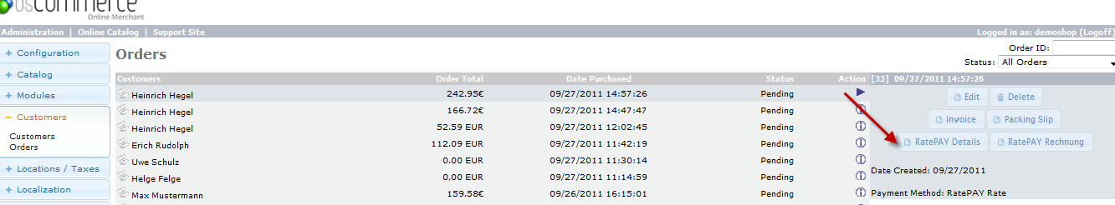

## RatePAY Lieferungen – „Delivery Confirmation“

Die Backend-Systeme von RatePAY benötigen von Seiten des Händlers die Versandbestätigung („Delivery Confirmation“). Diese löst sowohl die Auszahlung an den Händler von Seiten RatePAY als auch die Entstehung der eigentlichen Forderung an. Entscheidet sich einer Ihrer Kunden bei der Bestellung in Ihrem Onlineshop für die Option RatePAY, müssen Sie daher diesem Dienstleister eine „Delivery Confirmation“, also eine Bestätigung des Versands der Bestellung zusenden. Diese „Delivery Confirmation“ ist notwendige Voraussetzung für die korrekte Weiterverarbeitung der Bestellung in den RatePAY Backend-Systemen.

Zur Durchführung der Bestätigung wählen Sie bei einem bestimmten, ausgewählten Auftrag den Reiter „RatePAY Details“. Sämtliche Artikel der entsprechenden Bestellung werden auf dem Bildschirm aufgelistet, ebenso wie der Einzel- und Gesamtpreis, Mehrwertsteuerinformationen und der Status der aktuellen Bestellung. Abschließend präsentiert die Bestellübersicht auch grundlegende Informationen zu Versand- und Lieferkosten. Zum Versand der „Delivery Confirmation“ tragen Sie einfach in die erste Spalte der Auflistung die jeweilige Anzahl der nebenstehenden Artikel ein, die die ausgehende Bestellung umfasst. Wählen Sie abschließend den Menübutton „versenden“ - hierdurch findet die Übergabe der Daten an RatePAY und die korrekte Weiterverarbeitung des Auftrags statt.

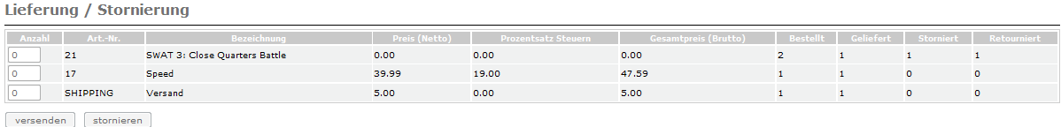

## RatePAY Bestellungen ändern

Wie die alltägliche Praxis als Besitzer eines Onlineshops zeigt, laufen nicht alle Bestellungen einwandfrei und ohne Sonderkonditionen ab. Die Stornierung von Bestellungen gehört ebenso zum Alltag eines Shop Besitzers wie das Entgegennehmen von Retouren oder das Ausstellen von Gutschriften. All diese Wünsche lassen sich bei RatePAY mit nur wenigen Mausklicks und Eingaben bewerkstelligen und sichern Ihnen und Ihren Kunden eine einfache und schnelle Bearbeitung zu.

### Stornierung

Zur Stornierung einer Bestellung kommt es dann, wenn sich ein Kunde gegen die Bestellung eines oder mehrerer Artikel entschieden hat. Mit RatePAY haben Sie die Möglichkeit, sowohl die gesamte Bestellung als auch die Herausnahme einzelner Artikel aus der Bestellung durchzuführen.

Wie im Punkt 3.1 beschrieben, rufen Sie für die Stornierung einer Voll- oder Teilbestellung den Reiter „RatePAY Details“ in Ihrer Bestellübersicht nach Auswahl eines bestimmten Eintrags auf. Wieder erscheinen alle Artikel auf dem Bildschirm, die diese Bestellung zzgl. Versandkosten umfasst. In den rechten Spalten dieser Aufstellung können Sie erkennen, welche Anzahl der einzelnen Artikel bestellt wurde bzw. wie viele dieser Artikel schon an den Kunden ausgeliefert wurden.

Hat der Kunde den Wunsch einer Stornierung geäußert, geben Sie in der ersten Spalte des entsprechenden Artikels die Anzahl der zu stornierenden Artikel ein. Sollte eine komplette Stornierung der gesamten Bestellung gewünscht sein, übernehmen Sie hierbei einfach sämtliche Werte, die Sie in der Spalte „Bestellt“ vorfinden. Zur Bestätigung wählen Sie den Menübutton „stornieren“. Hiernach zeigt die Software weiterhin alle Artikel der ursprünglichen Bestellung an, in der Spalte „Storniert“ finden Sie jedoch nun die eingegebene Anzahl der stornierten Artikel.

Natürlich haben Sie auf diese Weise auch die Möglichkeit, die Bestellkosten eines Auftrags zu stornieren und bestimmten Kunden Ihre Bestellung versandkostenfrei zu übermitteln. Wählen Sie hierfür einfach die letzte Zeile der Bestellung mit den aufgeführten Versandkosten aus, tragen Sie die „1“ in die erste Spalte ein und wählen Sie den Menübutton „stornieren" - schon fallen keine Versandkosten mehr an.

Aus verständlichen Gründen kann keine Stornierung mehr für Artikel und Bestellposten erfolgen, für die bereits wie in 3.2 beschrieben eine Versandbestätigung („Delivery Confirmation“) versandt wurde, da sich die entsprechenden Artikel schon auf dem Postweg befinden. In diesem Fall ist eine Retoure wie unter 3.3.2 beschrieben vorzunehmen.



### Retoure

Sollte ein Kunde nicht mit einer bestellten Ware zufrieden oder die gewünschte Stornierung zu spät mitgeteilt worden sein, kommt es zur Retoure. In diesem Fall wird die Ware vom Käufer an Sie als Händler wieder zurückgesendet. Mit RatePAY ist dies ebenfalls mühelos in der Bestellverwaltung zu berücksichtigen.

Rufen Sie wie in 3.1 beschrieben den Reiter „RatePAY“ in der Bestellübersicht eines Artikels auf. Tragen Sie in die erste Spalte der zurückgesendeten Artikel die Anzahl der retournierten Waren an und bestätigen Sie abschließend mit Klick auf den Menübutton „retournieren“. Nach diesem Schritt erscheinen die entsprechenden Artikel weiterhin in der umfassenden Bestellübersicht, in der letzten Spalte der Aufstellung namens „Retourniert“ finden Sie die eingegebene Anzahl jedoch jetzt vor.

Um Fehler bei der Eingabe zu vermeiden, überprüft die Software eigenständig, dass maximal so viele Einzelartikel retourniert werden können, wie in der Spalte „Geliefert“ vermerkt. Schließlich können Ihre Kunden nur die Artikel zurücksenden, die Sie auch wirklich erhalten haben.

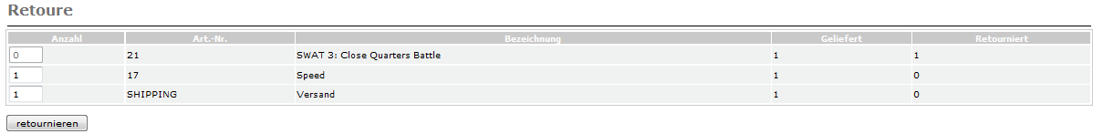

### Gutschrift

Egal ob als zeitlich begrenzte Bonusaktion oder als Entschädigung für stornierte Waren - mit RatePAY haben Sie die einfache Möglichkeit, eine Gutschrift mit Bestellungen zu verrechnen und so Ihren Kunden Anreize zu einer weiteren Bestellung zu verschaffen.

Um eine Gutschrift vorzunehmen, wählen Sie wieder den Reiter „RatePAY Details“ in einer Einzelaufstellung der Bestellübersicht aus. Nach Auswahl des Menüpunktes „Gutschrift“ können Sie in der neu entstandenen Bildschirmmaske den Eurobetrag eingeben, den Sie als Gutschrift für die Bestellung anrechnen möchten. Durch abschließenden Klick auf den Menübutton „Gutschrift erzeugen“ wird diese nun als Posten der Bestellung mit aufgeführt und direkt in der Gesamtbestellung verrechnet.

Soll es zur Auslieferung der Gutschrift kommen bzw. eine spätere Stornierung der vorgenommenen Gutschrift notwendig sein, können Sie dies ebenfalls mühelos vornehmen. Verfahren Sie hierfür einfach wie bei der regulären Versandbestätigung im Punkt 3.2 bzw. wie bei der Stornierung einzelner Artikel im Unterpunkt 3.3.1.

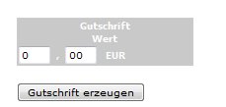

### Historie

Mit der Historie-Ansicht von RatePAY haben Sie die Möglichkeit, sämtliche Bestellungen und vorgenommene Änderungen wie eine Stornierung oder eine Gutschrift auf einen Blick zu betrachten. Wählen Sie zu diesem Zweck bei einer markierten Bestellung in der Bestellübersicht den Reiter „RatePAY Details“.

Auf dem Bildschirm erscheint eine Aufstellung in Listenform, die Ihnen sämtliche Änderungen und Schritte rund um die markierte Bestellung aufzeigt. Hierzu zählen sowohl die Bestätigung einer Bestellung inklusive Versand, die Stornierung der gesamten oder partiellen Rechnung, der Eingang einer Retoure oder die Verrechnung einer Gutschrift. Um welches der genannten Ereignisse es sich handelt, kann aus der Spalte „Aktion“ ausgelesen werden, hierneben befindet sich der Zeitpunkt der durchgeführten Aktion.

Bitte beachten Sie, dass der Menüpunkt „Historie“ solange leer bleibt, bis es zu einer ersten der oben genannten Aktionen kommt. Sollte bislang erst eine Bestellung mit der Zahlungsschnittstelle RatePAY eingegangen sein, ohne dass es zur Lieferung oder Bestellbestätigung kam, bleibt die Historie der entsprechenden Bestellung noch leer.

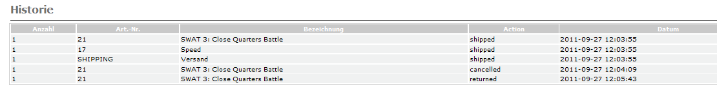

## RatePAY Rechnungsbelege

Sowohl für die Übermittlung einer Rechnung über den elektronischen Weg, z.B. per E-Mail, als auch für den postalischen Versand kann eine über RatePAY generierte Rechnung genutzt werden.

Um hierauf zurückgreifen zu können, wählen Sie die Option „Bestellungen“ 🡪 „RatePAY Rechnung". Die generierte Rechnung steht Ihnen unmittelbar hiernach zur Verfügung und kann über einen externen Drucker ausgegeben werden.

**Wichtiger Hinweis:** Bitte erstellen Sie die Rechnung erst, nachdem Sie die RatePAY spezifischen Aktionen wie z.B. Versandbestätigung (Abs. 3.2) oder nachträgliche Gutschrift (Abs. 3.3.3) im RatePAY Bereich durchgeführt haben. RatePAY Rechnungsbelege werden vom RatePAY-Modul erzeugt und dürfen nicht anderweitig generiert werden.

## Anwendungsbeispiele

### Vollversand

Der Kunde kauft mittels RatePAY genau einen Artikel, die Ware ist im Lagerbestand und kann versendet werden.

* Finden Sie die Bestellung des Kunden in Ihrem Administrationsbereich.
* Klicken Sie auf „RatePAY Details“ und gelangen Sie zur RatePAY Bestellübersicht.
* Im Bereich „Lieferung/Stornierung“ finden Sie den bestellten Artikel und die dazugehörige Anzahl, klicken Sie auf „versenden“.
* Öffnen Sie die Rechnung über „Bestellung“ 🡪 „RatePAY Rechnung“.

### Teilstorno und Teilversand

Der Kunde kauft mittels RatePAY zweimal den gleichen Artikel, die Ware ist im Lagerbestand und kann versendet werden. Der Kunde meldet sich vor Versand der Ware beim Händler und lässt einen Artikel stornieren.

* Finden Sie die Bestellung des Kunden in Ihrem Administrationsbereich.
* Klicken Sie auf „RatePAY Details“ und gelangen Sie zur RatePAY Bestellübersicht.
* Im Bereich „Lieferung/Stornierung“ finden Sie den bestellten Artikel mit Anzahl zwei, ändern Sie die Anzahl von zwei auf eins und klicken anschließend auf „stornieren“.
* Unter „Lieferung/Stornierung“ klicken Sie auf „versenden“.
* Öffnen Sie die Rechnung über „Bestellung“ 🡪 „RatePAY Rechnung“.

### Gutschrift und Versand

Der Kunde kauft mittels RatePAY einen Artikel, die Ware ist nach einer Woche im Lagerbestand und kann versendet werden. Der Kunde erhält aufgrund langer Wartezeit eine nachträgliche Gutschrift und die Ware wird versendet.

* Finden Sie die Bestellung des Kunden in Ihrem Administrationsbereich.
* Klicken Sie auf „RatePAY Details“ und gelangen Sie zur RatePAY Bestellübersicht.
* Geben Sie unter Gutschrift den Betrag der Gutschrift an und klicken auf „Gutschrift erzeugen“.
* Im Bereich „Lieferung/Stornierung“ finden Sie den bestellten Artikel und die dazugehörige Gutschrift, klicken Sie auf „versenden“.
* Öffnen Sie die Rechnung über „Bestellung“ 🡪 „RatePAY Rechnung“.

# Unterstützte Versionen

Die Zahlungsschnittstelle RatePAY Rechnung wurde auf folgende osCommerce Versionen erfolgreich getestet:

|  |  |
| --- | --- |
| Version | osCommerce |
| 2.2 rc2 | ✓ |
| 2.3.1 | ✓ |